2005-2006高等数学下册期中考试试卷
姓名： 班级： 成绩单号：
- 填空题（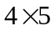）
1、[4分] 与直线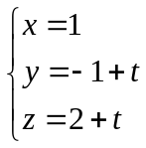及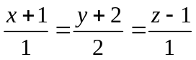都平行，且过原点的平面方程为 。
2、[4分]设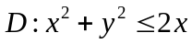，由二重积分的几何意义知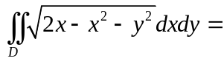 。
3、[4分]设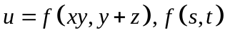可微，则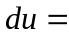
。
4、[4分]曲面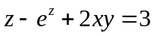在点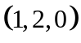处的切平面方程为 。
5、[4分]设函数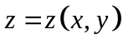由方程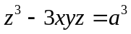所确定，则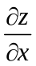 。
- （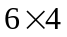）
  - 求数量场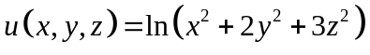的梯度
  - 求由曲线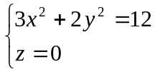绕轴旋转一周得到的旋转面在点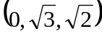处指向外侧的单位法向量
  - 求函数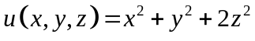在点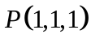处沿方向的方向导数，其中为坐标原点
  - 计算二重积分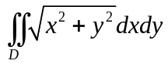，其中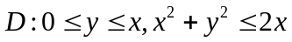
- （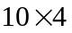）1、设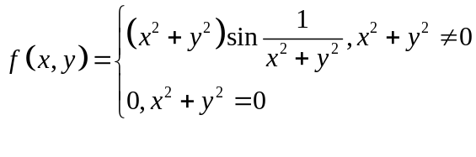，试讨论（1）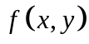在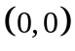处是否可微；（2）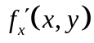、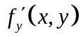在处是否连续
- 设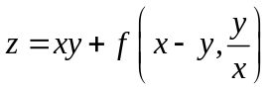，且的二阶偏导数连续，求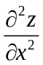
- 计算二次积分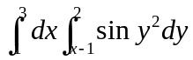
- 在曲面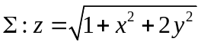上求一点，使它到平面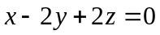的距离最短
- 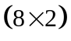（用华工版教材的做）
  - 求微分方程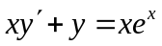满足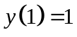的特解
  - 求微分方程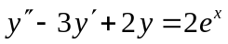的通解
- （用同济五版教材的做）
  - 将三重积分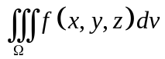分别在直角坐标系、柱坐标系及球坐标系中化为累次积分，其中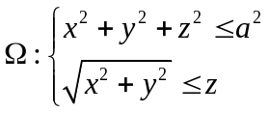
  - 计算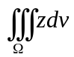，其中由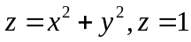及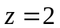围成
参考答案
一、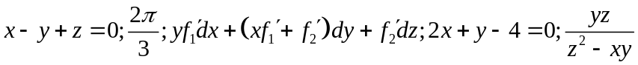
二、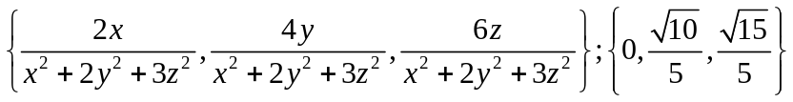；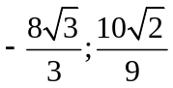
三、1、可微分，不连续；2、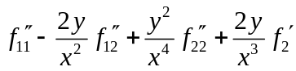；3、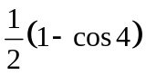；
4、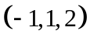；四、1、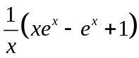；2、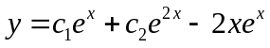
五、1、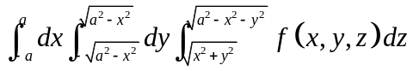；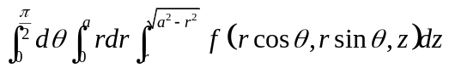
；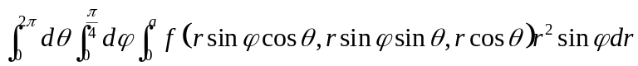； 2、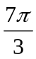

附加题：阅读并结合高等数学的学习谈谈你的理想、计划及如何面对困难与挫折。

祝新同学梦想成真

亲爱的新同学，你们曾经是全国各地的知名中学的著名学生，现在你们成为华南历史名城里的著名学府的学生，这是你们的自豪，也是你们所毕业的中学母校的骄傲和自豪。在大学四年中，你们将还是你们所毕业的中学的代表，你们的在校表现和学习精神代表了你们所毕业的学校，必将继续成为他们的骄傲和自豪。你们今天以能够在华南理工大学学习而高兴，将来华南理工大学将以有你们这样的学生而荣耀。
学习永无止境，同学仍需努力。大学不是可以停下来的休息站，相反，大学是赶超进程的新的开始，是飞机起飞前的加油站，是飞机试飞时任你翱翔的天空。你们在未来能飞得多高多远，就要看这几年了。
未来属于对成功充满渴望的人，未来属于对成功有充分准备以及善于发现、创造并抓住机遇的人，未来不属于徘徊在十字街头的人。为此，同学们要进一步明确一个梦想、树立一个目标，制定好自己的人生计划及其相应的战略与策略。我有一个梦想，你们也都有一个梦想，现在是我们围绕我们的梦想积极地准备、理性地选择、智慧地行动、不懈地奋斗的时候了。
我们有些同学可能原来希望到北大清华学习的，我希望这些同学继续保持他们的理想和目标，不能在那里读本科，还可以到那里读硕士博士，华南理工大学必将是他们实现这个理想的好地方。这些同学可能更能体会到“有选择才有自由”的现实，因而更为积极地追求真才实学。我希望同学们在四年的学习中，不断地拓宽自己的选择空间，你们进来的时候比北大清华的学生低几分，但决不意味着你们走出去的时候就要比人家矮几寸，经过大家加倍的努力，你们即使不能超过他们，至少也应该与他们平起平坐，可以同堂从师深造。作为研究型大学的学生，能够攻读研究生应该是你们的基本要求，请注意：能够读与毕业的时候读与不读是两回事，能够读而不读是自由选择的结果，因考不上而不能读则是被迫抉择的无奈。
我很荣幸成为你们的老师，我相信你们具有充分的潜能，具备良好的基础，具有充足的动力，并将最终取得成功。我愿意为实现我们的共同理想而积极努力。

（原载于华南理工大学校刊2003年9月20日，有删改）
附： 我有一个梦想
(原载于华南理工大学校刊2004年3月15日，有改动)
我有一个梦想，变成一只小鸟；高高地在天空飞翔，拥有金色的翅膀。
我有一个梦想，带着一群小凤凰；不怕他们飞得太慢，只要天天振翅向上。
我有一个梦想，艰难困苦权作风景欣赏；跌倒了没有时间悲伤，爬起来又走在我的路上。
我有一个梦想，诚意为之奔忙；乐中苦中一样，风里雨里成长。

